**LAPORAN PRAKTIKUM INTERNET OF THINGS (IoT)**

**Fakultas Vokasi, Universitas Brawijaya**

**PRAKTIK SIMULASI SENSOR JARAK(ULTRASONIC)**

*Naila Sahda Aulya*

*Fakultas Vokasi, Universitas Brawijaya*

*Email: naila.sahda18@gmail.com*

**ABSTRAK**

Praktik ini bertujuan untuk mensimulasikan penggunaan sensor ultrasonik HC-SR04 dengan mikrokontroler ESP32 menggunakan platform Wokwi. Sensor HC-SR04 digunakan untuk mengukur jarak berdasarkan prinsip pantulan gelombang ultrasonik. Dalam simulasi ini, ESP32 diprogram menggunakan Arduino IDE dengan bahasa pemrograman C++, di mana sensor mengirimkan sinyal ultrasonik dan menerima pantulan untuk menghitung jarak berdasarkan waktu tempuh gelombang. Data hasil pengukuran jarak kemudian ditampilkan pada Serial Monitor untuk menganalisis akurasi pembacaan. Hasil simulasi menunjukkan bahwa Wokwi dapat digunakan sebagai alat yang efektif untuk memahami konsep dan pengaplikasian sensor HC-SR04 dengan ESP32 sebelum implementasi pada perangkat fisik.

**Kata Kunci:** ESP32, HC-SR04, sensor ultrasonik, Wokwi, simulasi, Arduino IDE

**1. Introduction (Pendahuluan)**

**1.1 Latar belakang praktikum IoT yang dilakukan**

Sensor ultrasonik HC-SR04 banyak digunakan untuk mengukur jarak dengan prinsip pantulan gelombang ultrasonik. ESP32 sebagai mikrokontroler berperforma tinggi dapat memproses data dari sensor ini secara efisien. Untuk menguji implementasi tanpa perangkat fisik, simulasi dilakukan menggunakan Wokwi, sebuah platform berbasis web yang mendukung berbagai komponen elektronik. Praktikum ini bertujuan untuk memahami cara kerja HC-SR04, menghubungkannya dengan ESP32, serta menampilkan hasil pengukuran jarak secara real-time melalui simulasi di Wokwi.

**1.2 Tujuan eksperimen**

Eksperimen ini bertujuan untuk:

* Memahami prinsip kerja sensor ultrasonik HC-SR04 dalam mengukur jarak menggunakan pantulan gelombang ultrasonik.
* Mempelajari cara menghubungkan sensor HC-SR04 dengan mikrokontroler ESP32.
* Mengimplementasikan program untuk membaca dan menampilkan data jarak menggunakan Arduino IDE.
* Mensimulasikan penggunaan HC-SR04 dengan ESP32 pada platform Wokwi sebagai alternatif pengujian tanpa perangkat fisik.
* Menganalisis hasil simulasi untuk memastikan akurasi pembacaan jarak sebelum diterapkan pada perangkat nyata.

**2.1 Tools & Materials (Alat dan Bahan)**

Dalam eksperimen ini, alat dan bahan yang digunakan meliputi:

Tools (Peralatan):

1. Laptop / Komputer digunakan untuk mengetik, mengedit, dan menjalankan program simulasi.
2. Vs Code merupakan code editor yang digunakan untuk mengetik dan mengembangkan program berbasis Arduino (C++).
3. Wokwi Simulator – Platform simulasi berbasis web yang digunakan untuk menguji program ESP32 tanpa memerlukan perangkat keras fisik.
4. Arduino IDE – Software yang digunakan untuk menulis, mengunggah, dan men-debug kode pada ESP32.

Materials (Bahan):

1. ESP32 (Virtual di Wokwi) – Mikrokontroler yang digunakan untuk mengolah data dari sensor.
2. Sensor Ultrasonik HC-SR04 (Virtual di Wokwi) – Sensor yang digunakan untuk mengukur jarak.
3. Kabel Jumper (Virtual di Wokwi) – Digunakan untuk menghubungkan ESP32 dengan sensor HC-SR04 secara virtual.Semua komponen di atas dapat digantikan dengan simulasi virtual menggunakan Wokwi, sehingga eksperimen dapat dilakukan tanpa perangkat keras fisik.

**2.2 Implementation Steps (Langkah Implementasi)**

Adapun Langkah-langkah implementasi dalam pembuatan simulasi sensor jarak pada ESP32 menggunakan simulator wokwi :

**1. Persiapan Perangkat Keras dan Perangkat Lunak**

Sebelum memulai implementasi, langkah pertama adalah menyiapkan alat dan bahan:

* **Mikrokontroler**: ESP32
* **Sensor**: Ultrasonik HC-SR04
* **Kabel jumper** Untuk menghubungkan ESP32 dengan sensor HC-SR04.
* **Software**:
  + Visual Studio Code (VS Code)
  + PlatformIO (extension pada VS Code)
  + Wokwi Simulator (untuk simulasi tanpa perangkat fisik)

**2. Instalasi dan Konfigurasi Lingkungan Pengembangan**

* Buka **VS Code** dan instal **PlatformIO** sebagai ekstensi.
* Buat proyek baru dan pilih **ESP32** sebagai board.

**3. Penulisan Program untuk Simulasi sensor jarak**

Buat file main.cpp dalam folder src/ dan tuliskan kode berikut:

#include <Arduino.h>

const int trigPin = 5;

const int echoPin = 18;

//define sound speed in cm/uS

#define SOUND_SPEED 0.034

#define CM_TO_INCH 0.393701

long duration;

float distanceCm;

float distanceInch;

void setup() {

 Serial.begin(115200); // Starts the serial communication

 pinMode(trigPin, OUTPUT); // Sets the trigPin as an Output

 pinMode(echoPin, INPUT); // Sets the echoPin as an Input

}

void loop() {

 // Clears the trigPin

 digitalWrite(trigPin, LOW);

 delayMicroseconds(2);

 // Sets the trigPin on HIGH state for 10 micro seconds

 digitalWrite(trigPin, HIGH);

 delayMicroseconds(10);

 digitalWrite(trigPin, LOW);

  // Reads the echoPin, returns the sound wave travel time in microseconds

 duration = pulseIn(echoPin, HIGH);

  // Calculate the distance

 distanceCm = duration * SOUND_SPEED/2;

  // Convert to inches

 distanceInch = distanceCm * CM_TO_INCH;

  // Prints the distance in the Serial Monitor

 Serial.print("Distance (cm): ");

 Serial.println(distanceCm);

 // Serial.print("Distance (inch): ");

 // Serial.println(distanceInch);

  delay(1000);

}

**4. Simulasi di Wokwi**

* Tambahkan ESP32 dan Ultrasonic HC-SR04 di Wokwi Simulator
* Hubungkan VCC ke VIN, TRIG ke D18, ECHO ke D5 dan GND ke GND
* Jalankan simulasi dan lihat output di Serial Monitor

**3. Results and Discussion (Hasil dan Pembahasan)**

**3.1 Experimental Results (Hasil Eksperimen)**

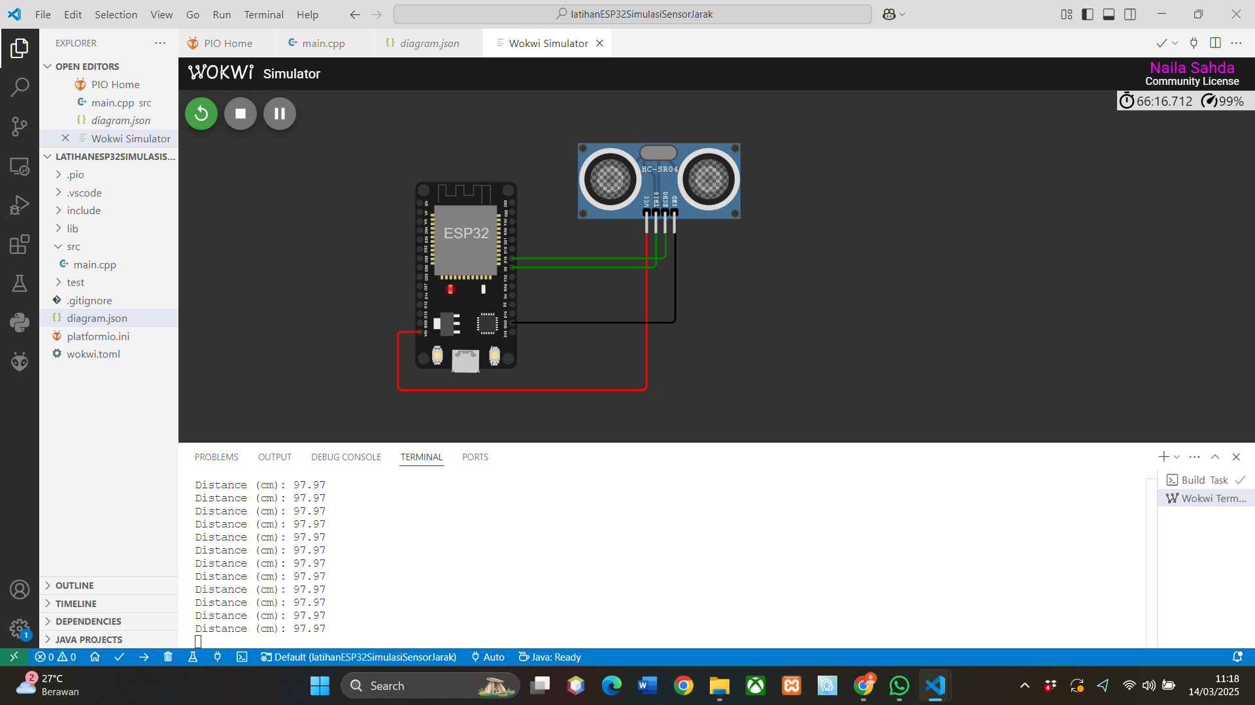

Gambar ini menunjukkan simulasi sensor ultrasonik HC-SR04 dengan ESP32 menggunakan Wokwi Simulator di Visual Studio Code. Sensor ini terhubung ke ESP32 melalui pin VCC, GND, Trig, dan Echo untuk mengukur jarak berdasarkan pantulan gelombang suara. Hasil simulasi ditampilkan di terminal dengan nilai konstan 97.97 cm, kemungkinan karena objek tetap atau kesalahan dalam kode. Simulasi ini membantu menguji perangkat lunak sebelum diterapkan pada perangkat keras sebenarnya.

**4. Appendix (Lampiran)**

